**мІНІСТЕРСТВО ОСВІТИ І НАУКИ УКРАЇНИ**

**нАЦІОНАЛЬНИЙ УНІВЕРСИТЕТ «лЬВІВСЬКА ПОЛІТЕХНІКА»**

**ІНСТИТУТ КОМП’ЮТЕРНИХ НАУК ТА ІНОРМАЦІЙНИХ ТЕХНОЛОГІЙ**

**Кафедра ІСМ**

|  |
| --- |
| **2020** |



**ЗВІТ**

**Про виконання лабораторної роботи № 4.2**

**« Табуляція функції, заданої »**

**З дисципліни**

**«Алгоритмізація та програмування»**

**Студента групи ІТ-12**

**Шкринди Володимира**

**Мета роботи**

Навчитися створювати циклічні програми. Навчитися використовувати формати виводу

**Умова завдання**

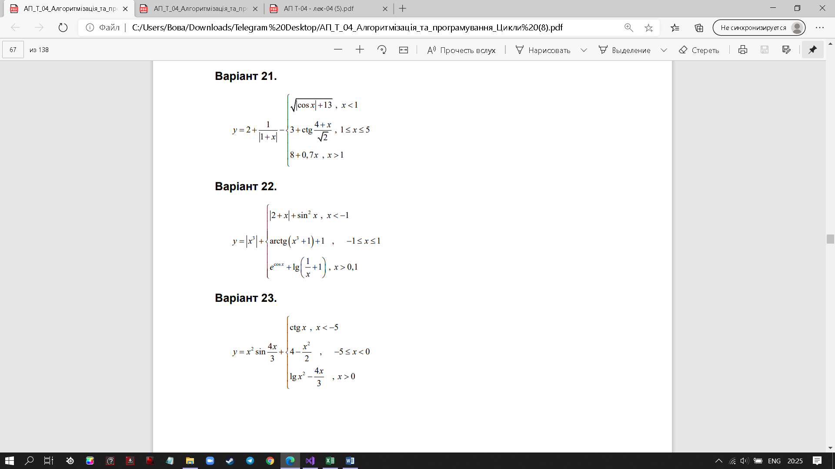

**Текст програми**

// Lab_03_4.cpp

// < Шкринда Володимир

// Лабораторна робота № 4.2

// Табуляція функції, заданої

// Варіант 22

#include <iostream>

#include <cmath>

#include <iomanip>

using namespace std;

int main()

{

double x, xp, xk, dx, A, B, y;

cout << "xp = "; cin >> xp;

cout << "xk = "; cin >> xk;

cout << "dx = "; cin >> dx;

cout << fixed;

cout << "---------------------------" << endl;

cout << "|" << setw(5) << "x" << " |"

<< setw(7) << "y" << " |" << endl;

cout << "---------------------------" << endl;

x = xp;

while (x <= xk)

{

A = fabs(x * x * x);

if (x < -1)

B = fabs(2 + x) + sqrt(sin(x));

if (-1 <= x && x <= 1)

B = atan((x * x * x) + 1) + 1;

if (x > 1)

B = exp(cos(x)) + log10(1 / x + 1);

y = A + B;

cout << "|" << setw(7) << setprecision(2) << x

<< " |" << setw(10) << setprecision(3) << y

<< " |" << endl;

x += dx;

}

cout << "---------------------------" << endl;

x = xp;

do {

A = fabs(x * x * x);

if (x < -1)

B = fabs(2 + x) + sqrt(sin(x));

if (-1 <= x && x <= 1)

B = atan((x * x * x) + 1) + 1;

if (x > 1)

B = exp(cos(x)) + log10(1 / x + 1);

y = A + B;

cout << "|" << setw(7) << setprecision(2) << x

<< " |" << setw(10) << setprecision(3) << y

<< " |" << endl;

x += dx;

} while (x <= xk);

cout << "---------------------------" << endl;

for (x = xp; x <= xk; x += dx)

{

A = fabs(x * x * x);

if (x < -1)

B = fabs(2 + x) + sqrt(sin(x));

if (-1 <= x && x <= 1)

B = atan((x * x * x) + 1) + 1;

if (x > 1)

B = exp(cos(x)) + log10(1 / x + 1);

y = A + B;

cout << "|" << setw(7) << setprecision(2) << x

<< " |" << setw(10) << setprecision(3) << y

<< " |" << endl;

}

return 0;

cin.get();

}

**Блок-схема та UML-activity діаграма**

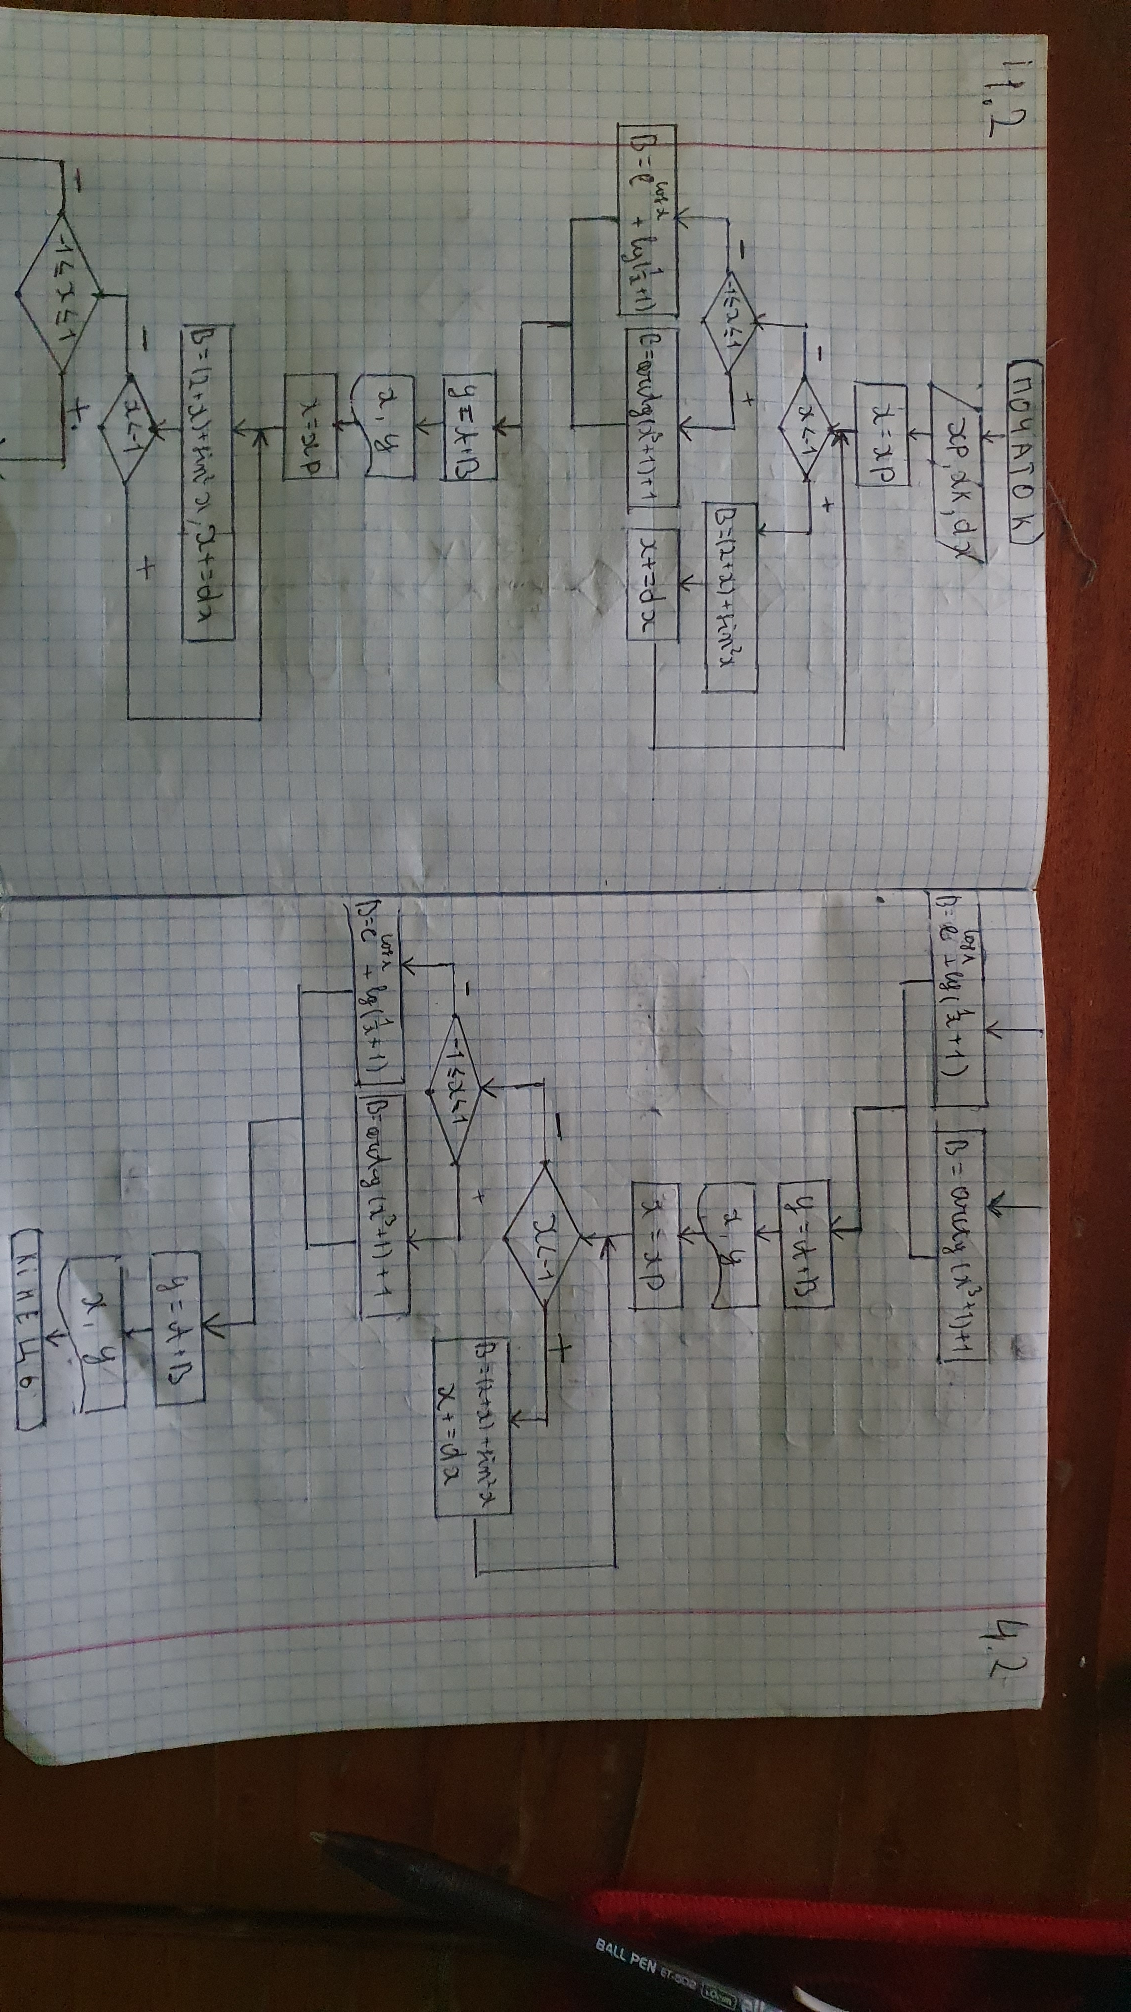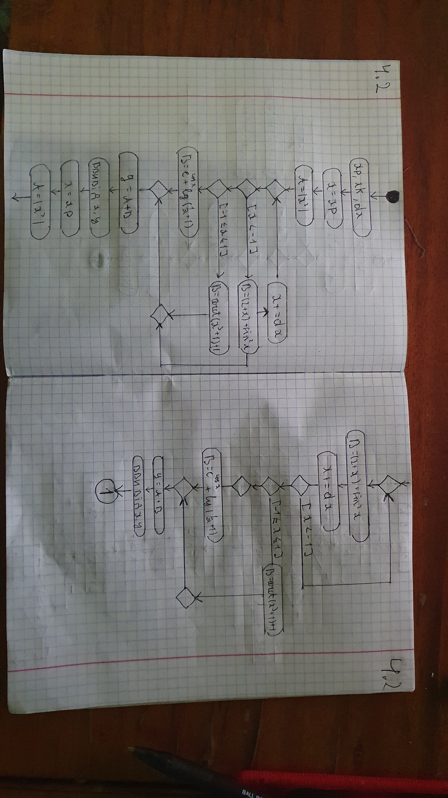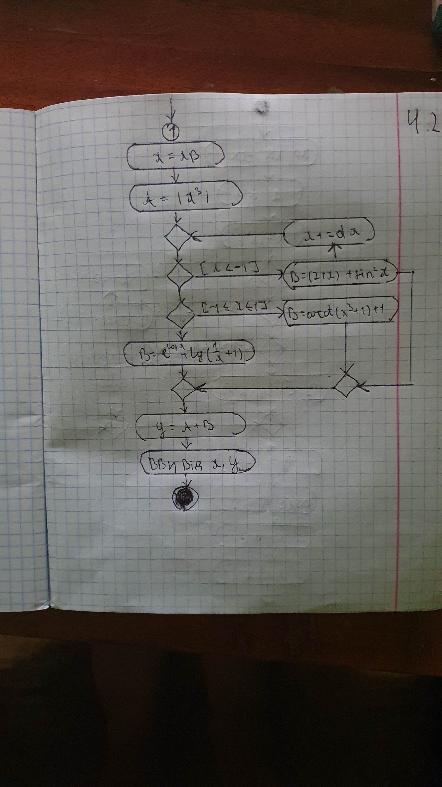

**Посилання на git-репозиторій з проектом:**

**Висновок:** на цій лабораторній роботі я навчився створювати циклічні програми. Навчитися використовувати формати виводу